海南科技职业学院武装部（电话：65960216） 2011年9月30日

致海科最可爱的人
——风雨中见军魂风采
（网名：自由飞翔）
步入海科院的校门起，我们带着梦想而来，希望在这里留下自己青春最美的记忆。海科地处中国最南端、最美丽的城市，椰风海韵是这里独有的风景。入岛以来，观赏了众多自然风光、人文风采，而今天，却让我触及到了一种情感——海科的军魂风采。
我们学校的教官队，向来以纪律严明，刻苦训练著称，文明于省内其他同类院校，是我院以科研促发展以军魂育人才的一大特色。以前，我们羡慕他们统一的制服，阅兵场上的飒爽英姿，新生队伍前面的骄傲威严。但是，今天，让我看到了他们的另一形象，温暖，从容，刚毅。
今日上午（2011年9月29日）起，海南6年难得一次的强台风登陆，学院据海面2公里，风雨力度逐步增大，至中午12:00放学时间，没有减弱。学生纷纷迎风雨间歇时从教室离散。但是，窗外的风雨丝毫没有减弱的势头，学生们有的勇敢的冲出了教室，有些女孩子被困在教学楼内。有的三五成群结伴而行，此刻，我们看到的同学见的友情，在这一刻提升，同学们的团结，在这一刻凝聚，同学们逐步离开。至12：:30左右，仍有部分学生被困在教学楼内，我们看到一群熟悉的身影，在我们身边，那一身标志性的橄榄绿已在风雨中不曾鲜艳明亮，但我们看得真真切切。是他们，正在风雨中挽起学生的臂膀，一路护航。一次，两次，三次，一群，两群，三群，不知道有多少这样的身影，不知道这样的身影走了多少轮回。我被这样的一幕感动了，震撼了。至1点钟，我的视线，学院的大巴车也至各教学楼接送被困学生返宿舍休息，为学生保驾护航。还有很多后勤保障的老师穿着雨衣站立在风雨中协助学生进宿舍，风雨不曾一刻减少，但是，我们心中的忐忑却逐步下降，我们对学校的感情却逐步递增。我们不畏惧，因为有这样的一群最可爱的人陪着我们，用有力的手，挽住我们，有这样的车在等候我们，有这样的老师陪伴着我们。
我记不住你的名字，我认得出你的衣衫，我会铭记这份感动，海科独有的感动。
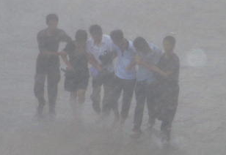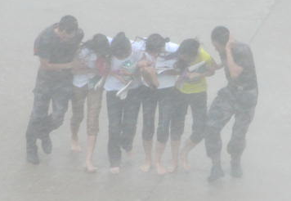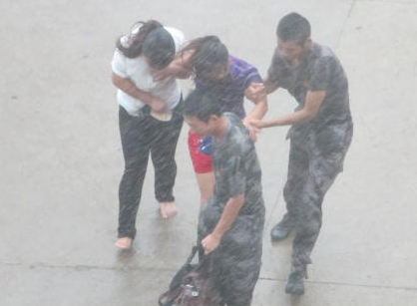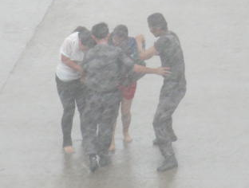
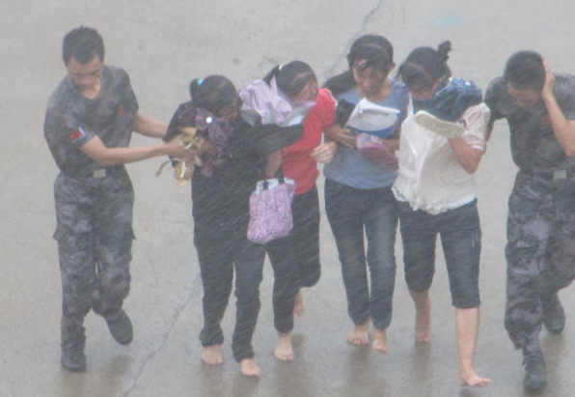

海南科技职业学院2011级新生军训师
2011年9月30日

送：学院党委委员、各部，学院领导、有关处室，学院团委、学生会。
军训师教官

主编：段仕银 副主编：王 刚 丁 涛 编印：阮 亮 柯 瑞

